
Муниципальное автономное учреждение
дополнительного образования
«Дворец творчества детей и молодежи»
Отдел «Синтез искусств»

Игровая программа для детей 5 - 6 лет
«Осенние забавы»
дата проведения: 29 октября, 2025 год

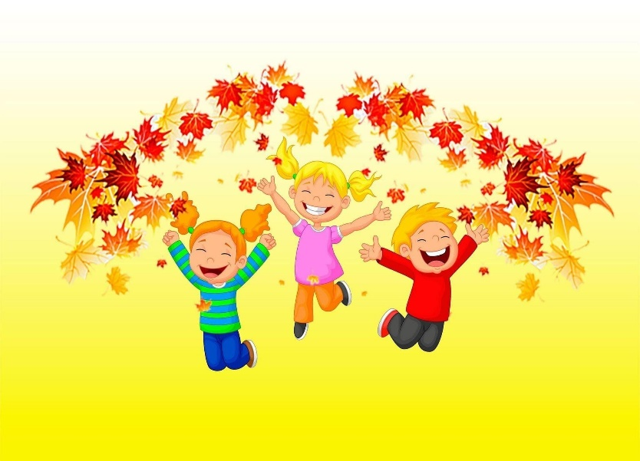

Разработала:
педагог дополнительного образования
высшей категории
Жигалева Татьяна Викторовна

г. Оренбург, 2025г

Цель: создание радостного настроения у детей в дни каникул
Задачи:
Обучающие:
Формировать представление о времени года – осень, о её приметах и праздниках, связанных с ней.
Способствовать сплочению детского коллектива, развитию толерантности через игровое пространство и приобщение к традиционно русским праздникам.
Формировать творческую активность и любознательность.
Прививать детям основы здорового, активного образа жизни.
Совершенствовать навыки общения.
Развивающие:
Развивать познавательные интересы, развитие инициативы и самостоятельности
Создать у детей радостное настроение, вызвать эмоциональную отзывчивость, способствовать развитию интереса к окружающему миру.
Развивать двигательные и коммуникационные способности.
Развитие творческих способностей уч-ся.
Воспитательные:
Воспитывать у учащихся качества: чувства коллективизма, взаимопомощи, «здоровый дух соперничества».
воспитание чувства красоты, любви к природе родного края, формирование эмоциональной сферы.
Ход игровой программы:
1. Вступительное слово:
- Ребята, к сегодняшнему дню мы «вырастили» вот такое осеннее дерево. Посмотрите, какие яркие листья на нашем дереве!
Уже горят огнем рябины кисти,
И пожелтели на березках листья,
И пенья птиц не слышно вовсе
И тихо-тихо к нам приходит осень.

- За окнами сейчас осень. По- разному мы называем её: холодной, золотой, щедрой, дождливой, грустной… Но, как бы там ни было, осень – прекрасное время года, это время сбора урожая, подведение итогов полевых работ, это начало учёбы в школе, это подготовка к холодной и долгой зиме… И как бы там ни было на улице – холодно или тепло – родная земля всегда прекрасна, привлекательна, очаровательна!
- Мы открываем нашу праздничную конкурсно - игровую программу. Наша программа посвящена ОСЕНИ.
Сегодня будут соревноваться две команды: команда «Капельки» и команда «Листики». Так как это конкурс, то за каждую победу вы будете получать жетон листочек, потом мы их посчитаем и узнаем какая команда будет победителем.
- И прежде чем начать давайте дадим клятву участников игры:
- Веселиться от души!
Все. Клянемся!
- Смеяться и шутить!
Все. Клянемся!
- Участвовать и побеждать во всех конкурсах.
Все. Клянемся!
- Делить радость победы с соперниками.
Все. Клянемся!

- А теперь мы начинаем конкурсную игровую программу.
Прежде чем начать, проведем разминку, проверим сообразительность, дисциплинированность и сработанность команд. Отгадайте, о каких осенних месяцах говорится в загадках, за правильный ответ команда получает бал.
1 команде.
Осень улицей спешит,
Красит все, не ленится,
Под колёсами шуршит
Жёлтая метелица. (Сентябрь)
2 команде
Королева наша, Осень,
У тебя мы дружно спросим:
Детям свой секрет открой,
Кто слуга тебе второй? (Октябрь)
1-2 команде
Все присмирело, съёжилось,
Поникло, облетело,
Лишь ёлочка пригожая
К зиме похорошела. (Ноябрь)
- Молодцы, осенние месяцы вы знаете, с заданием справились отлично. Итак, начинаем!
Конкурс. «Поэтический»
- Осень навевает самые различные оттенки настроения. Много стихов написано об этом прекрасном времени года. Ваша задача сложить стихотворения из строчек, записанных на листьях нашего дерева. Дети выбирают листочки одного цвета, составляют, с помощью педагога четверостишье
Задание 1 команде:
Если на деревьях листья пожелтели,
Если в край далёкий птицы улетели,
Если небо хмурое, если дождик льётся –
Это время года осенью зовётся.
Задание 2 команде:
Гонит осень в небе тучи,
Пляшут листья во дворе,
Гриб, надетый на колючки,
Тащит ёж к своей норе.

- Каждое время года прекрасно по-своему. Осень особенно. Давайте сделаем сейчас зарисовки осени. (раздаёт атрибуты)
-Вы будете соловьём (свисток)
-Вы будете осенним ветром (пробуем шуршать бумагой)
- Вы будете кукушкой (прокукуем)
-Вы будете дятлом (палочка и баночка)
- Вы будете заблудившейся коровой (му-у,му-у)
- Вы будете заблудившейся овечкой (бе-е,бе-е,бе-е)
- Вы будете пастушком (колокольчик)
- Вы будете волком (у-у-у-у)
- Вы будете дождиком (кап-кап-кап):
- Вы будете вороной (кар-кар-кар)
(объясняет правило репортажа)
- Внимание! Внимание! Репортаж «Зарисовки Осени»
Тихо, идёт запись.
Завершается лето…Небо становится серым, но ещё в памяти свежи трели соловья (поёт соловей) и кукование кукушек (кукуют кукушки).Осень как бы приостановилась. Опять после летней разлуки прилетели в город вороны (каркают вороны). Они занимают свои зимние квартиры: карнизы, крыши, чердаки. Лишь кое-где в лесу ещё слышится стук дятла, да звон колокольчика
(стук дятла, звон колокольчика). Нарушает эту трогательную осеннюю картину заблудившаяся овечка (блеет овечка), словно отвечая ей, протяжно мычит корова (мычит корова). Корова наслаждается последней зелёной травкой. Октябрь - первый холодный месяц. Ветер срывает листву и разбрасывает вокруг (шуршание ветра). По народному календарю, октябрь- месяц грязник. Осеннюю распутицу, бездорожье создаёт осенний холодный дождь. (звук дождя) Спокойно вокруг и только где-то вдали слышен вой одинокого волка. (вой волка)

- Что-то стало грустно от такого репортажа. Мы ведь собрались, чтобы веселиться и восхвалять Осень. Поэтому предлагаю вам Осенние Забавы.
- Следующую забаву принесла нам тучка. Смотрите, дождь идёт из нашей тучки (развешиваю на доске капли с заданиями).
Викторина «Тучкины шутки»
Вот вам новая забава – «тучкины штучки». Дети отгадывают тучкины загадки, записанные на капельках:
Давайте немного отдохнем,
Викторину проведем,
А за правильный ответ
Вы получите …конфет!!!

Листья каких деревьев осенью краснеют? – Рябины, осины, клёна.
Как готовятся к зиме муравьи? – Закрывают все входы и выходы в муравейнике и собираются в одну кучу.
Где раки зимуют? - В норах, по берегам рек и озёр.
Куда исчезают на зиму лягушки? – В тину, ил, под мох, иногда зимуют в погребах.
У какого животного осенью детёныши родятся? - У зайца. Зайчат называют листопадничками.

- А вот задания от белочки.
Загадки от белочки
1 Он на солнце греет бок,
Дарит нам томатный сок, любят люди с давних пор,
Красный, спелый… (помидор)
2 Появляюсь я из грядки,
Вырастаю ловко.
Скушайте меня, ребятки,
Рыжую…. (морковку)
3 Удивился в поле ежик:
«вот так овощ, сто одежек!»
А зайчонок слопал с хрустом
Аппетитную… (капусту)
4 Им стручок, любимый дом
Хорошо братишкам в нем!
Каждый братец – зелен гладок,
Каждый шарик - вкусен, сладок. (горох)
5 Лес разделся,
Неба просинь…
Это время года … (осень)
6 Листья жёлтые летят,
Падают, кружатся,
И под ноги просто так
Как ковёр ложатся.
Что за жёлтый снегопад?
Это просто …(листопад)
7 Холода их так пугают,
К тёплым странам улетают,
Петь не могут, веселиться,
Кто собрался в стайки? … (птицы)
8 Он не ведает границ,
Он летит быстрее птиц.
Кто свободней всех на свете?
Догадались? Это … (ветер)
9 Мочит поле, лес и луг,
Город, дом и всё вокруг!
Облако и туч он вождь,
Ты же знаешь, это - …(дождь)
10 Вот на ножку купол – гриб,
Он от ливня защити.
Не намокнет пешеход,
Если спрячется под… ( зонт)
- Смотрите, ребята, у нас появились лужи, предлагаю поиграть
Игра – эстафета «Бег по лужам»
Дождик, дождик,
Кап-кап-кап.
Мокрые дорожки,
Нам нельзя идти гулять.
Мы промочим ножки.
А мы не промочим! У нас есть сапожки, да не простые, а резиновые!
На полу перед первыми участниками лежат сапоги или галоши и зонтик. По сигналу первые участники обувают галоши, берут зонтики в руку, бегут до стойки, обегают её и возвращаются в команду, передают галоши и зонтики следующим участникам и т.д.

- Молодцы вы все загадки отгадали и все лужи измерили. Ребята, нам под дерево кто-то положил фрукты и овощи. Наверное, ёжик задания принёс.
Конкурс «Овощи и фрукты»
Одна команда собирает овощи, другая – фрукты

- Осень богата погодными сюрпризами, но она часто дает подсказки, по которым эти сюрпризы можно предугадать заранее. Русский народ издавна подмечал и пользовался этими приметами. Какие осенние приметы вам знакомы?
Конкурс «Подскажи»
Дым столбом - (К морозу и солнцу.)
Лягушки квакают - (к дождю.)
Муравьи уползают в муравейник, закрывая в него вход - (К дождю.)
Комары гудят, вьются тучами - (К дождю, к теплу.)
Облака идут низко - ... (ожидай стужи).
Если первый снег упадет на мокрую землю — ... (он растает).
Гром в сентябре - ... (к теплой осени).
Много рябины - ... (к дождливой осени).
Облака редкие - (будет ясно и холодно).
Если орехов много, а грибов нет - (зима будет снежная и суровая).
Если журавли летят высоко, не спеша и "разговаривают",- …(будет стоять хорошая осень).
Если осенью березы желтеют с верхушки, следующая весна будет ранняя, а если снизу, - … (то поздняя).

Игра: «Кто больше соберёт грибов»
(по одному человеку от команды с завязанными глазами собирают «грибы»)
Игра: «Картошка и морковь»
«Собери картошку и морковку». На пол разбрасывается много картошки и морковки, и участники игры с завязанными глазами должны собрать за одну минуту урожай. Один участник собирает картошку, другой – морковь. Побеждает тот, кто больше всех соберет.
Конкурс «Покорми зайчонка»
Приглашаются две пары участников. Двум участникам надевают заячьи уши, а двум другим завязывают глаза. Ученики с завязанными глазами должны накормить морковкой зайцев. Конкурс продолжается пока играет музыка.
Конкурс «Танец с картошкой»
Под музыку пары, упершись в картошку лбами, стараются исполнить какие-то танцевальные движения, чтобы картошка не упала, иначе выходит из круга. Кто протанцует дольше всех.
Игра «Шишка в ложке»
Суть первой эстафеты в том, чтобы донести до своей команды по очереди шишки в ложке, (ложка зажата во рту) и, не уронив, сложить в тарелку, всем понятно? Кто быстрее перенесет все шишки, тот и получит жетон. А теперь на старт, внимание, марш (звучит веселая музыка).
Эстафета «Репка»
Посадил Дед чудо-репку,
Она выросла большая.
Преогромная такая,
Репку дернуть помогай.
Ну, скорее приступайте!

На стуле напротив команды сидит «репка». По сигналу дед бежит к репке, обегает её, возвращается в команду, берет за руку (или за талию) бабку, они продолжают бег вдвоём, вновь обегают репку и бегут назад, к ним присоединяется внучка и т.д. В конце эстафеты за мышку цепляется репка и вся команда, не расцепляясь, бежит к финишу. Выигрывает команда, которая быстрее вытянет репку.

- Ребята, последний конкурс завершён, весёлым, зрелищным был он!
И вот подводим мы итоги,
Какие б не были они.
Вы все сегодня молодцы!
Сегодня стали вы сильнее.
Сегодня стали вы дружнее.
Сегодня проигравших нет,
Есть просто лучшие из лучших!
Подведение итогов соревнования и награждение команд.
Славно мы повеселились,
Поиграли, порезвились.
А теперь пришла пора,
Расставаться, нам друзья!
Спасибо всем вам за внимание,
Наш праздник окончен, до свидания!

